Учебная практика для АДП-22. Занятия на 25.11 и 26.11
Тема занятий : Приготовление блюд из мяса.
Приложение 1
Приложение к занятию по теме: «Блюда из мяса»
Вопросы | Ответы
В каком цехе обрабатывают мясо?  Для чего необходимо обсушивание мяса?  Для чего обжаривают мясо перед тушением?  Почему тушат мясо при закрытой посуде?  Жаркое по- домашнему: как его отпускают?  Тушеные блюда: срок хранения? | В мясном (заготовочном)  Оно препятствует размножению микробов, при разделке не скользит в руках.  Это придает блюду приятный вкус и запах.  Чтобы не улетучились ароматические вещества  В горшочках  Не более 2 часов.

Вопросы | Ответы
Для чего размораживают мясо?  Как необходимо нарезать мясо?  Чему способствует маринование мяса?  Мясо духовое: толщина порционных кусков?  Какое мясо используется для гуляша?  Каким размером нарезаются брусочки для печени по - строгоновски? | Для того чтобы легче и удобнее было обрабатывать дальше.  Мясо режут поперек волокон или под углом 40-45г.  Мясо мягче, нежнее.  1,5 – 2 см.  Покромка, лопатка.  3 -4 см. масса – 5-7 гр.
Лото по теме «Блюда из мяса»

Говядина  Морковь  Петрушка  Лук репчатый  Жир  Томатная паста  Мука  чеснок  (мясо шпигованное) | 2.Свинина  Яйца  Сухари  Жир  Каперсы  лимон  (шниц  ель) | 3.Печень  Мука пшеничная Жир  (печень жареная с жиром)
4.Говядина  Шпик  Молоко или вода  Перец  Жир  (бифштекс рубленый) | 5.Говядина  Хлеб пшеничный  Молоко или вода  Лук репчатый  Жир  Яйца  Сухари  (зразы рыбные) | 6.Говядина (котлетная масса)  Вода  Крупа рисовая  Лук репчатый  Жир  Мука пшеничная  Жир  (тефтели)

Тест по теме «Блюда из мяса»
Найдите ошибку (1)
Эти блюда готовят с мясом:
А – плов
Б – пудинги
В – зразы рубленые
Г – тефтели
Д – запеканка
Логикон.
Найдите логическую связь в схеме:
Жаркое по - домашнему:
говядина ? лук репчатый жир томатное пюре
1 2 3 4 5
Выберите правильный ответ.
Для приготовления блюда «Гуляш» необходимы продукты:
А – томатное пюре
Б – лук репчатый
В – яйца
Г – жир
Д – мука
Е – сухари
Ж – говядина
З – соль
Найдите соответствие:
Блюдо Тепловая обработка
1. Мясо шпигованное А. Запекание
2. Солянка сборная на сковороде Б. Варка
3. Филе с соусом В. Тушение

Найдите ошибку (2)
Инвентарь, используемый для приготовления блюда «Мясо шпигованное»
А – лопатка
Б – шумовка
В – сковорода
Г – поварская игла
Д – ножи
Приложение 2
ИНСТРУКЦИОННО-ТЕХНОЛОГИЧЕСКАЯ КАРТА
Блюдо «Рагу из свинины» Сборник рецептур № 595
Набор сырья | Брутто  1 порция | Нетто  1 порции | Брутто  5 пор | Нетто  5 пор | Последовательность  выполнения  работ | Рисунок
1.Свинина грудинка  2. Жир животный  3. Картофель  4. Морковь  5. Петрушка (корень  6. Лук репчатый  7. Томатное пюре  8. Мука пшеничная | 110  12  193  25  13  30  15  3 | 104  12  145  20  10  25  15  3 |  |  | 1. Мясо - костные кусочки свинины массой 30-40 гр. обжаривают.  2. Обжаренное мясо заливают горячим бульоном, добавляют томатное пюре и тушат 30 – 40 мин. 3. На бульоне после тушения готовят соус, которым заливают мясо, кладут морковь, петрушку, лук, нарезанные дольками и обжаренные. 4. Тушат еще 10 мин., после чего закладывают обжаренный картофель и доводят до готовности.  Требования к качеству.  Тушеное мясо имеет темно-красный цвет, консистенцию мягкую, вкус и запах овощей и специй. Порционные и мелкие куски должны сохранить форму нарезки. Овощи, тушенные вместе с мясом, должны сохранить форму, быть мягкими, цвет от темно-красного до коричневого.  Подача.  Если в рагу большое количество овощей, то оно может считаться самостоятельным блюдом. К рагу из свинины можно подать отварной картофель, тушеные овощи, салат из свежих овощей | 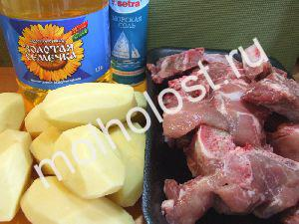  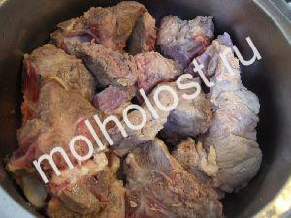  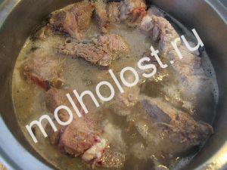  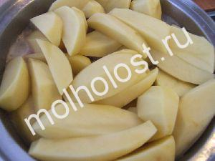  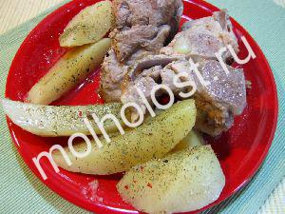
Масса тушеной свинины | --- | 90
Тушеное рагу из п/ф | ___ | 74
Масса овощей и соуса | ___ | 250
Выход | ____ | 324
Мастер п/о Радулова С.В.
ИНСТРУКЦИОННО - ТЕХНОЛОГИЧЕСКАЯ КАРТА
Блюдо «Жаркое по - домашнему» Сборник рецептур № 631
Набор сырья | Брутто  1 порция | Нетто  1 порция | Брутто  10 порций | Нетто  10 порций | Последовательность  выполнения  работ | Рисунок
1.Свинина(лопаточная и шейная )  2. Картофель  3. Лук репчатый  4. Жир животный  5. Томатное пюре | 87  267  24  10 | 74  200  20  20  12 |  |  | 1. Мясо нарезают по 2-4 куска на порцию по 30-40 гр. Обжаривают.  2. Картофель и лук нарезают дольками – обжаривают.  3. Обжаренное мясо и овощи кладут в посуду слоями, чтобы снизу и сверху мяса были овощи.  4. Добавляют томатное пюре, соль, перец и бульон.  5. Закрывают крышкой и тушат до готовности.  6. За 5-10 мин. до окончания тушения кладут лавровый лист. | 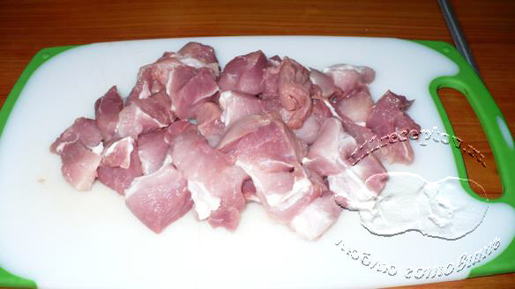  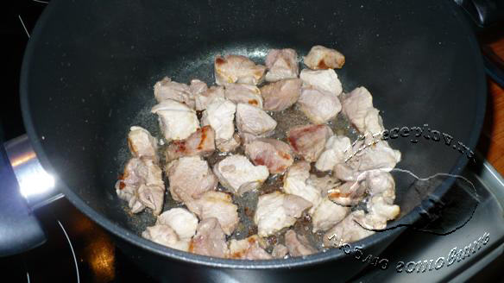  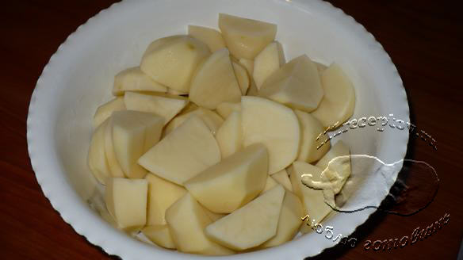  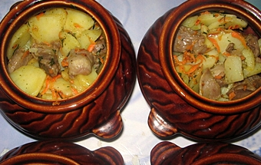
Масса тушеного мяса | ___ | 50
Масса готовых овощей | ___ | 250
Выход | ___ | 300
Требования к качеству:
Консистенция - мягкая. Вкус и запах - овощей и специй. Овощи, тушеные вместе с мясом, должны сохранять форму и быть мягкими, Цвет от темно - красного до коричневого.
Правила подачи:
Отпускают в керамических горшочках, посыпают зеленью.
Температура подачи блюда 65 C.
Мастер: Радулова С.В..
ИНСТРУКЦИОННО - ТЕХНОЛОГИЧЕСКАЯ КАРТА
Блюдо «Гуляш» Сборник рецептур № 591
Набор сырья | 1 порция |  | 10 порций |  | Последовательность  выполнения  работ | Рисунок
 | Брутто | Нетто | Брутто | Нетто
1. Свинина (лопаточная и шейная части)  2. жир животный  3. Лук репчатый  4. Томатное пюре  5. Мука пшеничная | 162  7  24  15  5 | 119  7  20  15  5 |  |  | 1. Нарезаем кубиками мясо по 20-30 гр. И обжариваем.  2. Обжаренное мясо заливаем бульоном или водой и тушим с добавлением томатного пюре в закрытой посуде около часа.  3. На бульоне готовим соус, с добавлением пассерованного лука , соли, перца.  4. Заливаем мясо и тушим еще 25-30 мин.  5. За 10-15 мин. закладываем лавровый лист.  6. Можно добавлять чеснок и сметану.  7. Гарниры: рис отварной. | 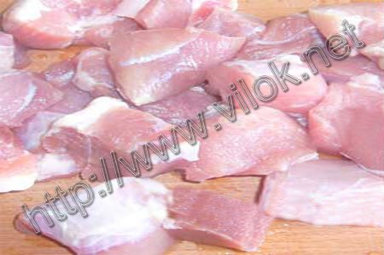  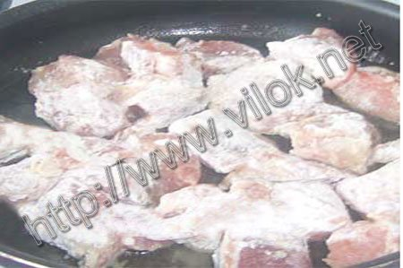  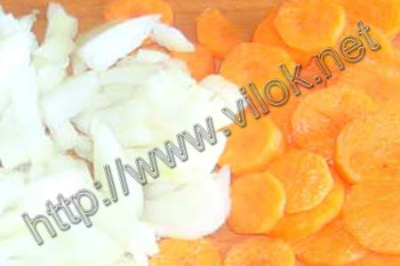  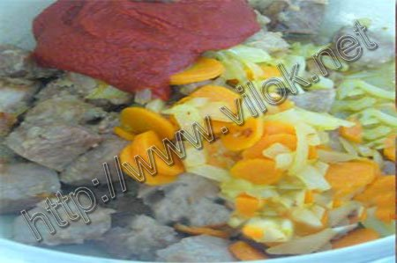  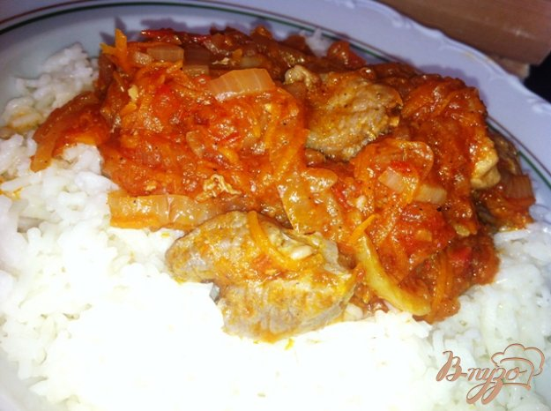
Масса тушеного мяса | __ | 75
Масса соуса | __ | 100
Гарнир №679, 682, 688,700 |  | 150
Выход | __ | 325
Требования к качеству блюда:
Внешний вид. Гарнир выложен горкой в баранчике на мелкой столовой тарелке выстланной салфеткой ИЛИ на мелкой столовой тарелке, гуляш, рис сохранили свою форму, блюдо оформлено зеленью. Вкус. Гуляш - в меру соленый, слегка острый. Рис - в меру соленый. Цвет. Гуляша - темно-коричневый. Запах. Тушеного мяса, пассерованного томатного пюре, лука, специй, сметаны, жареного картофеля. Консистенция. Мягкая, сочная. Подача блюда
Подается в мелкой столовой тарелке, гарнир горкой, оформить зеленью. Температура подачи блюда 65?C.Срок реализации 1 час.

Технологическая карта № 2
Наименование кулинарного изделия (блюда): РИС ОТВАРНОЙ
Номер рецептуры: № 304
Наименование сборника рецептур: «Сборник рецептур блюд и кулинарных изделий для питания школьников», под ред. Могильного М.П., 2007 г.
1. Область применения
Настоящая технологическая карта распространяется на рис отварной, вырабатываемый и реализуемый в общеобразовательных учреждениях.
2. Требования к сырью
Продовольственное сырье, пищевые продукты, используемые для приготовления, должны соответствовать требованиям действующих нормативных и технических документов, иметь сопроводительные документы, подтверждающие их безопасность и качество (сертификат соответствия, санитарно-эпидемиологическое заключение, удостоверение безопасности и качества и пр.).
3. Рецептура
Наименование сырья | Расход сырья и полуфабрикатов
 | 1 порция |  | 100 порций
 | брутто, гр. | нетто, гр. | брутто, кг. | нетто, кг.
Рис | 36,0 | 36,0 | 3,60 | 3,60
Масло сливочное | 4,5 | 4,5 | 0,45 | 0,45
Соль | 5,0 | 5,0 | 0,5 | 0,5
Выход | 100,0 |  | 10,0
Энергетическая ценность (ккал) на 100 гр. данного блюда: 298,475.
Технологический процесс
Рис перебирают, промывают. Подготовленный рис кладут в кипящую подсоленную воду (6 л воды, 60 г соли на 1 кг риса) и варят при слабом кипении. Когда зерна набухнут и станут мягкими, рис откидывают и промывают горячей кипяченой водой. После стекания воды рис кладут в посуду, заправляют прокипяченным сливочным маслом, перемешивают и прогревают.
4. Требования к оформлению, реализации и хранению
Подают рис на гарнир, а также для приготовления фаршей. Температура подачи +650С. Срок реализации – 2 часа с момента приготовления. Срок годности согласно СанПиН 2.4.5.2409-08 – 2 часа с момента приготовления. Подогрев остывших ниже температуры раздачи готовых горячих блюд не допускается.
5.1. Органолептические показатели качества:
Внешний вид — рис не разварен, консистенция не слипшаяся.
Цвет — характерный для рецептурных компонентов.
Вкус и запах — запах свойственный отварной риса и сливочного масла, вкус характерный для рецептурных компонентов, без посторонних привкусов и запахов.
Мастер: Радулова С. В.
Технологическая карта № 29
Наименование кулинарного изделия (блюда): ПЕЧЕНЬ, ТУШЕННАЯ В СОУСЕ.
Номер рецептуры: № 261
Наименование сборника рецептур: «Сборник рецептур блюд и кулинарных изделий», под ред. Могильного М.П., 2007 г.
1. Область применения
Настоящая технологическая карта распространяется на печень, тушенную в соусе, реализуемая в общеобразовательных учреждениях.
2. Требования к сырью
Продовольственное сырье, пищевые продукты, используемые для приготовления, должны соответствовать требованиям действующих нормативных и технических документов, иметь сопроводительные документы, подтверждающие их безопасность и качество (сертификат соответствия, санитарно-эпидемиологическое заключение, удостоверение безопасности и качества и пр.).
3. Рецептура
Наименование сырья | Расход сырья и полуфабрикатов
 | 1 порция |  | 100 порций
 | брутто, гр. | нетто, гр. | брутто, кг. | нетто, кг.
Печень говяжья | 86 | 71 | 8,6 | 7,1
или свиная | 81 | 71 | 8,1 | 7,1
Мука пшеничная | 3 | 3 | 0,3 | 0,3
Масса п/ф |  | 74 |  | 7,4
Масло растительное | 5 | 5 | 0,5 | 0,5
Масса жареной печени |  | 50 |  | 5,0
Соус сметанный |  | 50 |  | 5,0
Выход | 100,0 |  | 10,0
Энергетическая ценность (ккал) на 100 гр. данного блюда: 197,0
4. Технологический процесс
Печень очищают от пленок и желчных протоков, промывают, нарезают на тонкие порционные кусочки, посыпают солью, панируют в муке и обжаривают до полуготовности (5-10 минут) Затем заливают соусом, приготовленным из подсушенной муки, сметаны, соли, тушить до готовности (15-20мин).
5. Требования к оформлению, реализации и хранению
Подают с гарниром и соусом. Срок реализации – в течение 2 часов с момента приготовления. Срок годности согласно СанПиН 2.4.5.2409-08 – 2 часа с момента приготовления.
6.Органолептические показатели качества:
Внешний вид — консистенция печени мягкая, соуса однородная, слегка вязкая, без комков заварившейся муки.
Цвет — светло-коричневый. Вкус и запах — приятный запах свежих продуктов, вкус характерный для рецептурных компонентов, без посторонних привкусов и запахов.
ИНСТРУКЦИОННО-ТЕХНОЛОГИЧЕСКАЯ КАРТА
Блюдо «Азу» Сборник рецептур № 596
Набор сырья | 1 порция |  | 10 порций |  |  | Последовательность  выполнения  работ | Рисунок
 | брутто | нетто | брутто | нетто
1. Говядина (боковой и наружный куски тазобедренной части)  2. Жир животный  3. Томатное пюре  4. Лук репчатый  5. Мука пшеничная  6. Помидоры свежие  7. Огурцы соленые  8. Картофель  9. Чеснок | 162  12  15  30  5  47  50  193  1 | 119  12  15  25  5  40  30  145  0,8 |  |  |  | 1. Мясо нарезают брусочками по 10-15 гр. и обжариваем.  2. Заливают горячим бульоном или водой.  3. Добавляют пассированное томатное пюре, и тушим до готовности в закрытой посуде при слабом кипении.  4. На бульоне готовят соус, в который закладывают соленые огурцы нарезанные соломкой, пассерованный лук, перец, соль.  5. Соусом заливают мясо, закладывают жареный картофель и тушат 15-20 мин.  6. За 10-15 мин. до готовности закладывают свежие помидоры, лавровый лист.  7. Горячее блюдо заправляют чесноком.  Требования к качеству:  Внешний вид — тушеное мясо в соусе вместе с добавленными в него кусочками огурцов и жареным картофелем уложены в круглый баранчик или на тарелку.  Вкус и запах — тушеного мяса с ароматом лука, чеснока, специй,  кус в меру соленый, острый, чеснока и специй.  Цвет — овощей, тушившихся вместе с мясом,— коричневый, соуса — красноватый.  Консистенция — кусочки мяса мягкие, соус — однородный. | 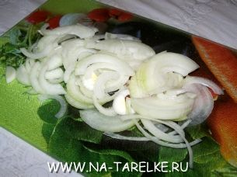  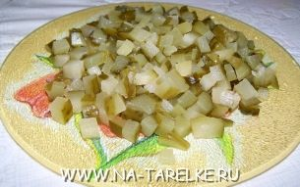  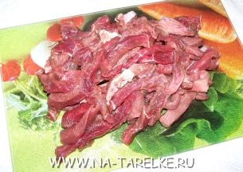  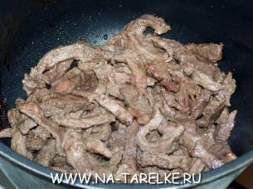  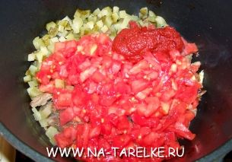  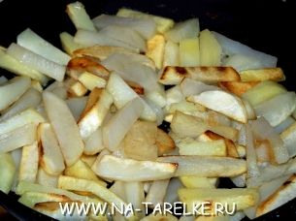  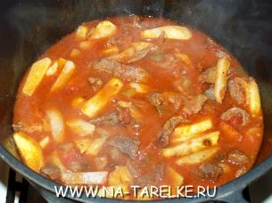  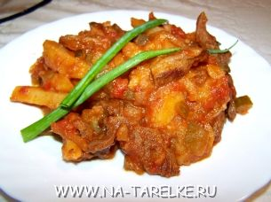
Масса тушеного мяса | __ | 75
Масса соуса и овощей | __ | 250
Выход | __ | 325

Подбор гарниров и соусов к указанному блюду:
При приготовлении Азу гарнир тушат вмести с мясом. Потому, что когда гарнир тушат вмести с мясом, блюдо получается более ароматным и сочным. Хорошим вкусом и ароматом отличаются мясные тушеные блюда, приготовленные в порционных керамических горшочках с плотно закрывающейся крышкой, в которых и производится их подача. Азу отпускают с гарниром и соусом, в котором производилось тушение. Никогда картофель не кладут сверху мяса, им всегда выкладывают дно ​сотейника, а тем более перемешивать перед подачей. При отпуске посыпают зеленью.
Условия, срок хранения и реализация блюда
Подают Азу при температуре +60 - +70°С, а условия хранения и сроки 36 часов при температуре (+4 -2)°C
Приложение 3
ДЕГУСТАЦИОННЫЙ ЛИСТ ОЦЕНКИ КАЧЕСТВА БЛЮДА
Ф.И.О. ___________________________________________________________________

Цвет (2 балла)
Внешний вид(2 балла)
Запах(2 балла)
Вкус(2 балла)
Консистенция(2 балла)
Оценка
Замечания

Приложение 5

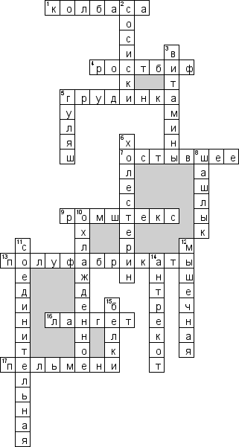
Кроссворд по теме блюда из мяса.
По горизонтали
1. Это изделия из мясного фарша в оболочке или без нее подвергнутое тепловой обработке до готовности к употреблению
4. Вырезка, тонкий край вес до 2 кг
5. Часть туши баранины, используется для фарширования
7. Мясо, подвергнутое охлаждению после разделки туши до t не выше 12 градусов
9. Из толстого и тонкого смачивается в льезоне и панируют в сухарях
13. Это продукт приготовленный из различных видов мяса прошедший механическую и тепловую обработку
16. Из хвостика вырезки по 2 штуки на порцию
17. Популярное блюдо в Сибири
По вертикали
2. Что делил котенок по имени гав с щенком?
3. Они бывают водорастворимые и жирорастворимые
5. Мясо, тушенное мелкими кусочками
6. Жироподобное вещество
8. Национальное грузинское блюдо из мяса
10. Подвергнутое охлаждению от 0 до -4 градусов
11. Этак ткань образует в теле животного сухожилия, хрящи и т.д
12. Эта ткань состоит из пучков волокон веретенообразной удлиненной формы длиной 12.5 см
14. Из толстого и тонкого края нарезают поперек волокон толщина 1.5-2см
15. К ним относят миозин, миоген, глобулин
Словарная работа.
«Отгадай слово»
Механическая кулинарная обработка, заключающаяся в нанесении на поверхность полуфабрикатов панировки. (панирование)
Кратковременная жарка продук5та без доведения их до кулинарной готовности с целью придания готовым изделиям заданных органолептических свойств. (обжарка)
3. Смесь растительных и животных жиров, масса которой в 4-6 раз превышает массу обжариваемых в ней. (фритюр)
Смесь яиц и молока для смачивания полуфабрикатов перед панированием. (льезон)
Используют для маринования продуктов.(уксус)
Искусство приготовления пищи.( кулинария)
Изделия, полуфабрикаты, имеющие производственные дефекты.( брак)
Механическая кулинарная обработка продуктов, заключающаяся в частичном разрушении структуры соединительной ткани для ускорения процесса тепловой обработки. (рыхление)
Проверка наличия товарно-материальных ценностей. (инвентаризация)
Это блюдо относится к мелкокусковым, при приготовлении используют огурцы. (азу)
Припускание продуктов с добавлением пряностей , приправ или соусов. (тушение)
Полуфабрикат - из толстого или тонкого края, толщиной 1,5-2 см., отбивают. Форма овально – продолговатая. (антрекот)
Приложение 6
Значение мяса в питании человека.
Рынок мясного сырья характеризуется достаточной обеспеченностью мясными ресурсами, так как они производятся крестьянскими, фермерскими и личными подсобными хозяйствами. Мясокомбинаты при планировании объемов производства ориентируются, прежде всего, на конечного потребителя. Значительный рост открывающихся предприятий питания стал стимулом для увеличения производства мясных полуфабрикатов отечественного производства. Предприятия общественного питания России получают мясо и свежезамороженные продукты из них от отечественных и иностранных производителей.
Для приготовления пищи пригодно мясо любых животных и птицы, если оно удовлетворяет санитарно-гигиеническим требованиям. Основным сырьем служит мясо крупного рогатого скота (говядина), мелкого рогатого скота(баранина) и свиней(свинина),а так же мясо кур, уток, гусей, индеек и кроликов.
Питательная ценность мяса обусловлена входящими в его состав полноценными белками, содержащими незаменимые аминокислоты (валин, лейцин, изолейцин, лизин, метионин, треонин, триптофан, фенилаланин) и липидами, в состав которых входят незаменимые полиненасыщенные жирные кислоты. В питании человека мясо — один из основных источников фосфора; с мясом поступают в организм человека микроэлементы и витамины. Экстрактивные вещества мяса улучшают вкус пищи, возбуждают аппетит, усиливают секрецию пищеварительных желёз. Мясо также является одним из источников минеральных веществ и витаминов группы В. Мясная пища, насыщенная белками и другими веществами, стимулирующими активную деятельность и рост, в большей степени нужна людям физического труда, в молодом, активном возрасте, точнее говоря, тем, у кого не развились еще процессы старения (независимо от возраста, так как все зависит от фактического состояния здоровья человека).
В нашем столетии мясо претерпело не только структурные изменения, но и приобрело много новых "качеств». Современное мясо надо варить не только дольше, но и непременно на среднем огне, ибо только мясо с незначительной долей соединительной ткани допускает варку на сильном огне в течение короткого времени. Устарели и прежние представления о так называемом "старом мясе". Раньше оно определялось по цвету - темно-красному, почти вишневому в отрубе. Теперь такая "примета" может ввести нас только в заблуждение, ибо современное мясо темнеет по другим причинам: от страха, испуга животного, от длительной транспортировки его перед забоем, оттого, что животных кормили несколько дней в условиях большой скученности перед забоем и от других подобных причин. А возраст скота, предназначенного к забою, как правило, одинаков, он соответствует плановому.
В технологической практике ткани мяса классифицируют по их промышленному значению: мышечная, жировая, соединительная, хрящевая, костная и кровь. Такое условное разделение имеет определенный практический смысл, так как ткани могут быть отделены друг от друга и соответственно использованы. Соотношение перечисленных тканей в мясе зависит от вида, породы, пола, возраста, характера откорма, упитанности сельскохозяйственных животных, а также от анатомического строения части туши.
Это интересно
В нашем мире есть много людей, которые употребляют в пищу, мясо животных с преогромным удовольствием, а есть и такие, которые считают это негуманным, и вредным для здоровья. Как бы там ни было, но мясные деликатесы всегда имеются в холодильнике многих человекоподобных, по этому совсем не удивительно, что в мире собралось много интересного о мясе.
1. Именно благодаря мясу Сэмюэл Уилсон стал прототипом символа Америки. Он занимался поставками мяса. В 1812 году он заключил довольно крупный контракт с армией США. Все бочки с засоленным мясом маркировались аббревиатурой US, что обозначало United States. Но американские солдаты оказались теми еще шутниками и стали расшифровывать эту надпись как Uncle Sam, что обозначает «дядя Сэм». Так и стал этот человек знаменитым на всю Америку.
2. 6 тысяч лет назад был приготовлен первый суп. А главным его ингредиентом было мясо бегемота.
3. Самым огромным в мире мясным блюдом могла бы стать говядина охлажденная, но в мире есть животные покрупнее. По этому первенство занял жареный верблюд, которого фаршируют баранами. Баранов фаршируют курами. Кур фаршируют рыбой. Рыбу фаршируют яйцами. Такая мясная матрешка является популярным блюдом на бедуинских свадьбах.
4. Воины-гунны очень часто путешествовали верхом на коне, и не всегда эти поездки были ближними. Раньше мини-холодильников не было, по этому, проблема сохранности мяса стояла очень остро. Эти мужчины придумали довольно таки оригинальный способ. Воины клали куски мяса под седло. С помощью лошадиного пота оно засаливалось, а за счет тряски теряло жидкость. По этому, после длительной поездки мясо становилось полностью готовым и пригодным к употреблению.
5. В Японии вблизи города Кобе есть уникально чистое генетически пастбище. На нем выращивают особых коров Вагиу, к которым там обращаются, как самым настоящим королевским особям. Мясоперерабатывающий комбинат продает 1 килограмм этого деликатеса по 350 долларов. А все потому, что мясо этих коров имеет необычайно высокое качество. Достигается это благодаря тому, что фермеры регулярно натирают коров саке и поят пивом. Так как постоянно охмелевшие животные не подвергаются стрессам, то их мясо имеет невероятный вкус.
Следует запомнить
Говяжье мясо скорее уваривается, если его отбить и к воде, в которой оно будет вариться, прибавить 2-3 столовой ложки уксуса.
- Твердое говяжье мясо становится нежным и легко уваривается, если с вечера его со всех сторон натереть сухой горчицей. Перед приготовлением мясо нужно вымыть в холодной воде.
- Отбивные котлеты и шницели получаются более нежными, мягкими, если за 1-2 часа до жарения их смазать смесью уксуса и растительного масла.
- Нельзя солить мясо задолго до его тепловой обработки, т.к. это вызывает преждевременное выделение мясного сока, что ухудшает его полезные качества.
- Печенка становится очень вкусной, если, прежде чем варить, подержать ее 2-3 часа в молоке. Печенку жарят несоленой, иначе она будет твердой.
- Когда жарите мясо в духовом шкафу, поливайте его только горячей водой или бульоном. От холодной оно становится твердым.
- Мясо для жарения или жаркого выбирайте менее жирное, мелковолокнистое. Грубоволокнистое мясо и кости старого животного годятся для ароматного бульона.
- Мороженое мясо следует оттаивать медленно, чтобы сохранить его вкусовые качества и питательную ценность.
- Чтобы котлеты были мягкими, добавляйте в фарш не свежий, а черствый хлеб.
Самостоятельная работа: 1. Выполнить словарную работу. 2. Разгадать кроссворд​​​​​​​. Написать в дневнике!
Кроме этого, выбрать любую технологическую карту и перенести ее в дневник.
Ответить на вопрос: значение мяса в питании человека. Составить конспект информации «Следует запомнить…»
Преподаватель: Александрова И.А.

